Лабораторная работа 5.6.1

**Исследование резонансного поглощения $γ$– квантов**

**(эффект Мессбауэра)**

**Описание работы**: С помощью метода доплеровского сдвига мессбауэровских линий испускания и поглощения исследуется резонансное поглощение $γ$ квантов, испускаемых ядрами олова ${}_{ }^{119}{Sn}$ при комнатной температуре. Определяется положение максимума резонансного поглощения, его величина , а так же экспериментальная ширина линии $Г_{экс}$. Оценивается время жизни возбужденного состояния ядра ${}_{ }^{119}{Sn}$.

**Схема установки**:

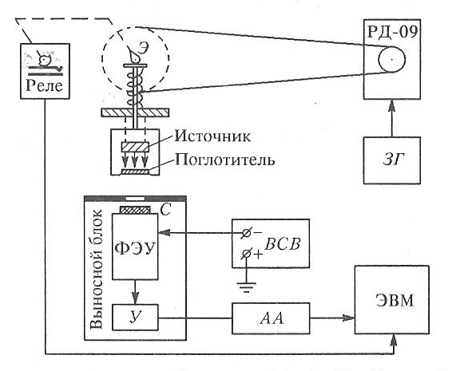

**Теоретическая часть**:

Ширина линии:

$$Гτ≅ℏ$$

Условие резонансного поглощения:

$$2R≤Г$$

Энергия отдачи для одиночного ядра ${}_{ }^{119}{Sn}$:

$$R=\frac{E_{γ}^{2}}{2M_{я}c^{2}}≈2,5∙{10}^{-3}eV$$

Доплеровская ширина линии*:*

$$D=2\sqrt{Rk_{Б}T}≈1,5∙{10}^{-2}eV$$

**Ход работы**:

1. Включим установку и проверим ее функционирование.
2. Изменяя нижний порог окна сцинтилляционного спектрометра шириной 0,5В, измерим спектр источника:

|  |  |  |  |  |  |  |  |  |  |  |  |  |  |  |  |  |  |
| --- | --- | --- | --- | --- | --- | --- | --- | --- | --- | --- | --- | --- | --- | --- | --- | --- | --- |
| $$U_{1},B$$ | 1,5 | 2,0 | 2,5 | 3,0 | 3,5 | 4,0 | 4,5 | 5,0 | 5,5 | 6,0 | 6,5 | 7,0 | 7,5 | 8,0 | 8,5 | 9,0 | 9,5 |
| $$I,c^{-1}$$ | 2,4 | 4,6 | 9,2 | 25,8 | 47,2 | 69,6 | 86,8 | 108,8 | 118,0 | 121,4 | 107,8 | 81,0 | 56,8 | 34,8 | 13,6 | 6,0 | 4,8 |

1. Построим график зависимости $I=f(U_{1})$:

Энергия $23,8 eV$ соответствует $U_{1}=5,5В$

1. Установим окно сцинтилляционного спектрометра, соответствующее ширине линии спектра излучения $4÷7В$, и проведем измерения резонансного поглощения:
2. Поглощение на Sn(300 $μ$)

|  |  |  |  |  |  |  |  |  |  |  |  |  |
| --- | --- | --- | --- | --- | --- | --- | --- | --- | --- | --- | --- | --- |
| $$v,мм/с$$ | 0,00 | 0,87 | 1,22 | 1,48 | 1,54 | 1,88 | 2,39 | 2,88 | 3,28 | 3,08 | 2,64 | 2,77 |
| $$I,c^{-1}$$ | 588,4 | 572,8 | 571,4 | 561,0 | 545,8 | 524,7 | 452,4 | 475,1 | 520,9 | 504,4 | 448,0 | 465,0 |
| $$ε,\%$$ | 0,922 | 0,934 | 0,935 | 0,944 | 0,957 | 0,976 | 1,051 | 1,026 | 0,980 | 0,996 | 1,056 | 1,037 |
| $$v,мм/с$$ | 2,14 | 2,24 | 3,72 | 4,11 | 4,45 | 4,77 | 5,04 | 5,30 | 5,49 | 5,66 | 5,80 |  |
| $$I,c^{-1}$$ | 476,1 | 463,7 | 550,2 | 564,6 | 574,1 | 584,0 | 575,4 | 581,0 | 587,7 | 578,6 | 589,8 |
| $$ε,\%$$ | 1,025 | 1,038 | 0,953 | 0,941 | 0,933 | 0,925 | 0,932 | 0,928 | 0,922 | 0,930 | 0,921 |

1. Поглощение на Sn(100 $μ$)

|  |  |  |  |  |  |  |  |  |  |  |  |  |
| --- | --- | --- | --- | --- | --- | --- | --- | --- | --- | --- | --- | --- |
| $$v,мм/с$$ | 0,87 | 1,23 | 1,48 | 1,55 | 1,90 | 2,38 | 2,86 | 3,31 | 3,67 | 4,13 | 4,48 |  |
| $$I,c^{-1}$$ | 3353,6 | 3350,0 | 3329,6 | 3297,6 | 3208,5 | 2952,0 | 3050,3 | 3245,7 | 3279,1 | 3345,4 | 3341,8 |
| $$ε,\%$$ | 0,386 | 0,386 | 0,388 | 0,389 | 0,395 | 0,412 | 0,405 | 0,392 | 0,390 | 0,387 | 0,387 |
| $$v,мм/с$$ | 3,07 | 2,07 | 2,26 | 2,13 | 2,17 | 2,59 | 4,77 | 2,79 | 2,70 | 3,10 |  |
| $$I,c^{-1}$$ | 3146,1 | 3114,8 | 2981,2 | 3072,4 | 3041,3 | 2902,1 | 3352,5 | 2978,9 | 2945,8 | 3153,3 |
| $$ε,\%$$ | 0,399 | 0,401 | 0,410 | 0,403 | 0,405 | 0,415 | 0,386 | 0,410 | 0,412 | 0,398 |

**Поглощение на Sn(300 $μ$)**

$$2Г_{эксп}=(1,4±0,1)мм/с=(13,4±0,9)∙{10}^{-8}eV$$

$$v_{p}=\frac{ΔE}{E_{0}}c⇒ ΔE_{хим}=\left(20,5±0,4\right)∙{10}^{-8}eV$$

$$ε\left(v_{p}\right)=\frac{I_{∞}-I\left(v_{p}\right)}{I_{∞}-I_{ф}}=\left(23±4\right)\%$$

**Поглощение на Sn(100 $μ$)**

$$2Г_{эксп}=(1,0±0,1)мм/с=(9,6±0,9)∙{10}^{-8}eV$$

$$v_{p}=\frac{ΔE}{E_{0}}c⇒ ΔE_{хим}=\left(20,6±0,4\right)∙{10}^{-8}eV$$

$$ε\left(v_{p}\right)=\frac{I_{∞}-I\left(v_{p}\right)}{I_{∞}-I_{ф}}=\left(13±4\right)\%$$